Nota Oficial 130/20 de 09/07/2020

O Presidente da FCV, no uso de suas atribuições COMUNICA:
- Retorno das atividades
a. As etapas do vôlei de praia somente acontecerão quando 100% dos CTs estiverem treinando, conforme liberações de Prefeituras Municipais;
a.1 – Deverá ser enviado ao e-mail da FCV marga@voleibol-sc.com. e pri.jochem@gmail.com os respectivos Decretos Municipais tratando das liberações.

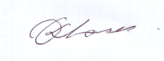

Dante Klaser
Presidente

